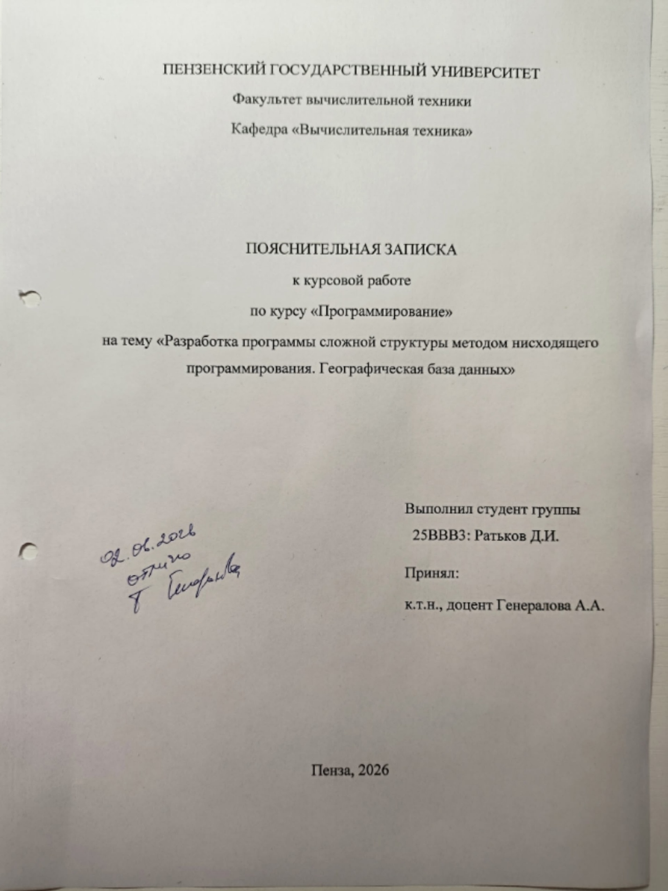

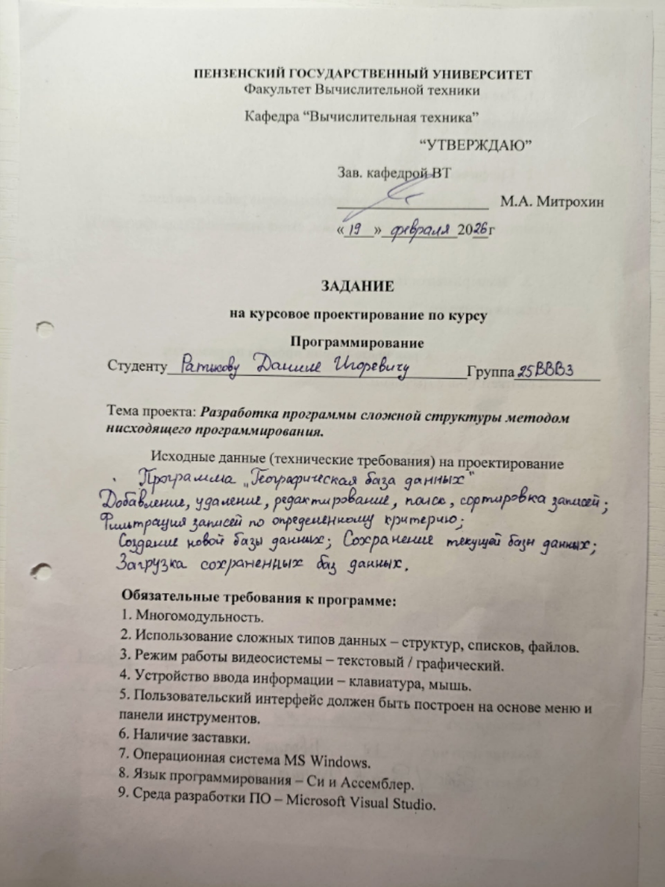

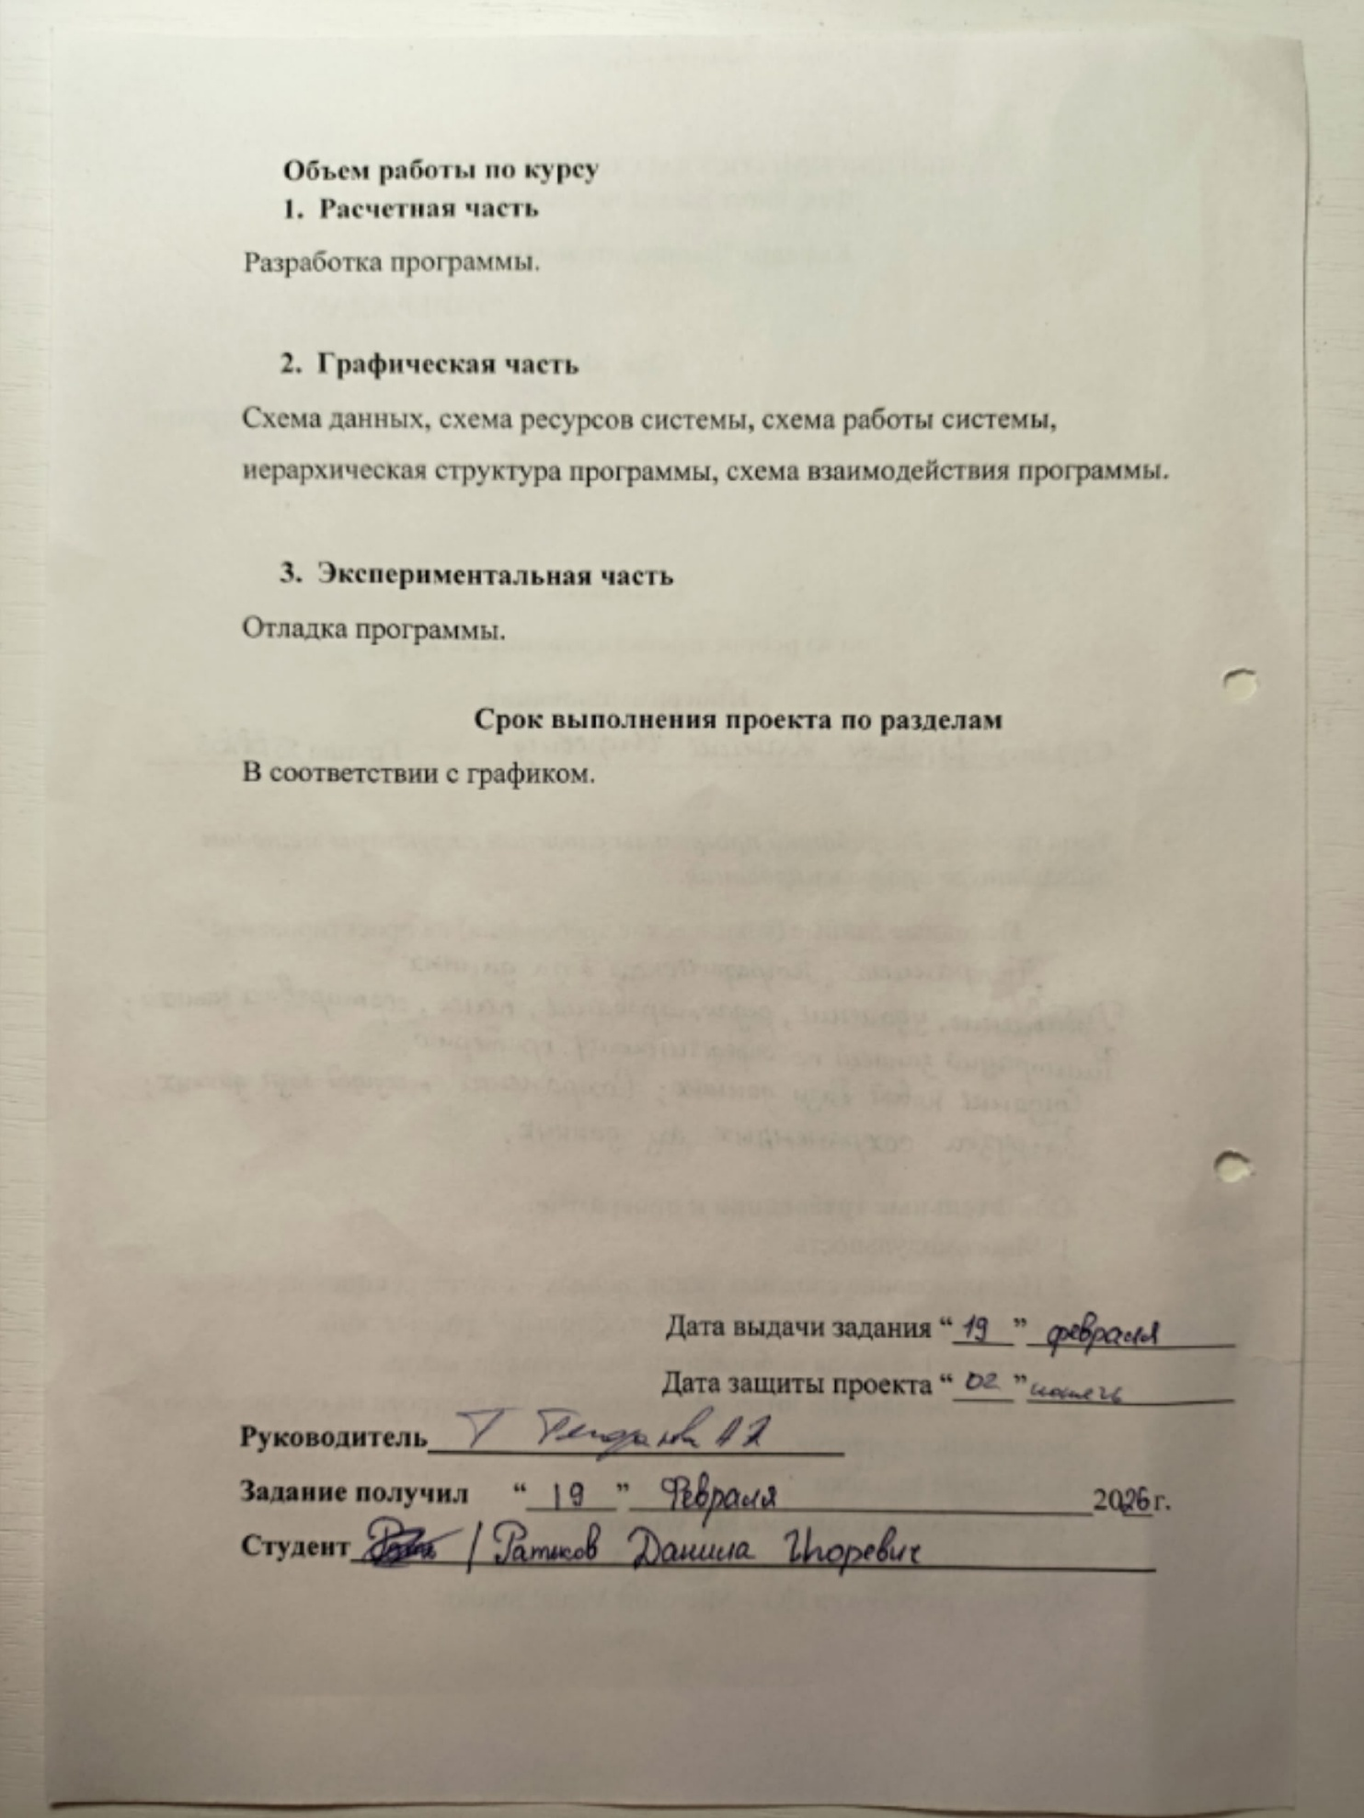

Содержание
Введение...............................................................................................................3
1. Постановка задачи...........................................................................................4
2. Выбор решения................................................................................................5
3. Описание разработки программы..................................................................6
4. Отладка и тестирование .................................................................................7
5. Описание программы .....................................................................................8
6. Графическая часть. Блок-схемы алгоритмов ............................................ 11 6.1. Структурные схемы программы...............................................................11
6.2. Блок-схемы модуля main.py..................................................................... 13
6.3. Блок-схемы модуля geo_app.py............................................................... 14
6.4. Блок-схемы модуля geo_asm.asm............................................................ 19
7. Руководство пользователя........................................................................... 21 7.1. Запуск программы..................................................................................... 21
7.2. Создание и редактирование записи......................................................... 22
7.3. Поиск и фильтрация данных ................................................................... 23
7.4. Статистика ................................................................................................ 27
7.5. Сохранение и загрузка базы данных ...................................................... 29
7.6. Строка состояния ...................................................................................... 31
7.7. Выход из программы ................................................................................ 32
Заключение ....................................................................................................... 34
Список использованных источников ............................................................. 35
Приложение А. Листинги программы ........................................................... 36 Файл main.py .................................................................................................... 36 Файл dll_loader.py ............................................................................................ 36
Файл geo_app.py ............................................................................................... 37 Файл geo_storage.py ......................................................................................... 41 Файл splash.py .................................................................................................. 42 Файл dll_export.c .............................................................................................. 43
Файл geo_asm.asm ........................................................................................... 44

Введение
В современном мире хранение и обработка географической информации являются неотъемлемой частью повседневной деятельности как отдельных пользователей, так и целых организаций. Географические информационные системы и приложения для работы с пространственными данными стали одним из наиболее распространённых классов программного обеспечения, позволяя эффективно управлять сведениями о городах, странах, регионах и других географических объектах.
Существующие решения - такие как Microsoft Access, специализированные GIS-системы или сторонние приложения для работы с базами данных - либо избыточно сложны для решения простых задач, либо не обеспечивают достаточной производительности при обработке больших объёмов географических данных. Разработка специализированной географической базы данных позволяет продемонстрировать на практике принципы построения многомодульных приложений, работы с файлами, реализации графического пользовательского интерфейса и взаимодействия с низкоуровневым ассемблерным кодом для ускорения ресурсоёмких операций.
Данная курсовая работа посвящена разработке программы «Географическая база данных» - приложения с графическим интерфейсом, обеспечивающего создание, редактирование, поиск и сохранение информации о географических объектах с поддержкой различных параметров (название, страна, регион, население, площадь, координаты, категория). Программа реализована на языке Python с использованием библиотеки tkinter для построения GUI, а ресурсоёмкие операции - поиск подстрок без учёта регистра, подсчёт записей в заданном диапазоне и сортировка - вынесены в отдельный модуль на языке Ассемблер, компилируемый в динамическую библиотеку (DLL) средствами Microsoft Visual Studio.

Постановка задачи
Целью курсовой работы является разработка программы «Географическая база данных», удовлетворяющей следующим функциональным требованиям:
- создание новой пустой базы данных географических объектов;
- добавление, редактирование и удаление записей, содержащих параметры объектов (название, страна, регион, население, площадь, координаты, категория);
- поиск записей по текстовым полям с поддержкой частичного совпадения и игнорированием регистра;
- сортировка отображаемых данных по любому столбцу таблицы в порядке возрастания или убывания;
- применение фильтрации записей по заданному критерию (например, диапазон численности населения или выбор категории объекта);
- сохранение текущей базы данных в файл собственного формата с полным сохранением структуры и содержимого;
- загрузка ранее сохранённых баз данных из файла с восстановлением всех параметров.
Обязательные требования к программе:
- многомодульность - программа разделена на логически независимые модули;
- использование сложных типов данных - файловый формат базы данных;
- режим работы видеосистемы - графический интерфейс на основе tkinter [1];
- устройство ввода - клавиатура и мышь;
- интерфейс построен на основе меню и панели инструментов;
- наличие заставки при запуске программы;
- операционная система — MS Windows;
- язык программирования - Python; ассемблерная вставка обязательна.

Выбор решения
Для реализации графического интерфейса выбрана библиотека tkinter, входящая в стандартную поставку Python [2]. Библиотека предоставляет все необходимые элементы управления: меню, панели инструментов, табличный виджет Treeview для отображения записей базы данных, диалоги открытия/сохранения файлов и выбора параметров фильтрации.
Ассемблерная часть оформлена в виде отдельного модуля geo_asm.asm, компилируемого совместно с файлом-обёрткой dll_export.c в динамическую библиотеку geo_db.dll средствами Microsoft Visual Studio. Взаимодействие Python-кода с библиотекой осуществляется через модуль ctypes [2] стандартной библиотеки Python.
Формат файла .geodb представляет собой текстовый файл в формате JSON, содержащий список словарей с параметрами географических объектов. Такой подход обеспечивает простоту чтения, редактирования вне программы и демонстрацию работы со структурированными данными в соответствии с требованиями ТЗ. Для обеспечения целостности данных при загрузке предусмотрена проверка наличия обязательных полей в каждой записи.
Программа разделена на пять модулей Python, каждый из которых отвечает за строго определённую область функциональности, что соответствует требованию многомодульности.

Описание разработки программы
Программа состоит из следующих модулей, разработанных в указанном порядке:
main.py - точка входа приложения. Выполняет инициализацию, загрузку DLL и отображение заставки;
splash.py - реализация класса SplashScreen (заставка при запуске) с анимацией или статичным изображением [3];
dll_loader.py - загрузка geo_db.dll через ctypes и обёртки над ассемблерными функциями поиска подстрок (geo_StrIContains) и подсчёта записей в диапазоне (geo_CountInRange);
geo_storage.py - реализация сохранения и загрузки базы данных в формат .geodb (JSON): сериализация списка объектов и десериализация с проверкой целостности;
geo_app.py - главный класс GeoDatabaseApp, содержащий весь графический интерфейс: меню, панель инструментов, таблицу записей (Treeview), поля фильтров и строку состояния;
dll_export.c - C-обёртка для экспорта ассемблерных функций из DLL;
geo_asm.asm - реализация функций Asm_StrIContains (поиск подстроки без учёта регистра) и Asm_CountInRange (подсчёт чисел в диапазоне) на языке Ассемблер (MASM x64) [3, 4].
При разработке использовался нисходящий метод проектирования: сначала определялась структура верхнего уровня (точка входа и главный класс), затем последовательно реализовывались вспомогательные модули. Каждый модуль тестировался сразу после завершения реализации.
Взаимодействие модулей построено по принципу однонаправленной зависимости: модули нижнего уровня (dll_loader, geo_storage, splash) не зависят друг от друга и импортируются модулями верхнего уровня (geo_app, main). Это исключает циклические импорты и упрощает сопровождение кода.

Отладка и тестирование
- В качестве среды разработки использована Microsoft Visual Studio 2022. Сборка DLL [5] из файлов geo_asm.asm и dll_export.c выполнялась в проекте типа Dynamic-Link Library с платформой x64 [1, 2]. После сборки DLL автоматически копируется в папку Python-проекта через механизм Post-Build Event.
- Отладка Python-части проводилась с использованием встроенного отладчика Visual Studio, а также с помощью вывода диагностических сообщений в строку состояния приложения. В ходе тестирования проверялись следующие сценарии:
- Корректное сохранение и загрузка файлов .geodb с различным количеством записей и типами данных (строки, числа, координаты);
- Поведение программы при отсутствии DLL - корректный переход на Python-реализацию поиска и фильтрации (резервный алгоритм);
- Работоспособность при открытии файлов с повреждённой структурой JSON (обработка исключений и вывод предупреждения);
- Корректная работа операций добавления, редактирования и удаления записей;
- Отображение заставки и корректный переход к главному окну;
- Проверка скорости работы ассемблерных функций на больших объёмах данных (более 1000 записей) по сравнению с реализацией на Python.

Описание программы
При запуске программы отображается заставка с наименованием программы («Географическая база данных») и информацией об авторе. После закрытия заставки (по истечении 2.2 секунд или по нажатию левой кнопки мыши) открывается главное окно приложения.
Главное окно содержит строку меню, панель инструментов, область таблицы записей (Treeview), панель фильтров (поля поиска, выбора категории и диапазона населения) и строку состояния. В строке состояния в режиме реального времени отображается статус подключения ASM-модуля («ASM: загружена» или «ASM: недоступна») и общее количество записей в базе. Подробное описание команд меню и элементов панели инструментов приведено в таблицах 1 - 4.

Таблица 1 — Меню «Файл»
Клавиши | Действие пользователя | Действие программы
Ctrl+N | Создать новую базу | Очищается таблица, сбрасывается путь к файлу, создается пустой список записей
Ctrl+O | Открыть файл | Открывается диалог выбора файла, загружается база данных из .geodb
Ctrl+S | Сохранить базу | Сохраняется текущий файл; при первом сохранении открывается диалог
— | Сохранить как... | Открывается диалог выбора имени и места сохранения файла
— | Выход | Программа предлагает сохранить изменения и завершает работу

Таблица 2 — Меню «Правка»
Клавиши | Действие пользователя | Действие программы
Inc | Добавить запись | Открывается диалоговое окно для ввода данных нового географического объекта
Enter | Редактировать запись | Открывается диалоговое окно с текущими данными выбранной записи для изменения
Del | Удалить запись | Удаляет выбранную строку из таблицы и из внутреннего списка данных

Таблица 3 - Панель инструментов (верхний ряд)
Клавиши | Действие пользователя | Действие программы
Создать | Нажатие кнопки | Создаётся новая пустая база данных
Открыть | Нажатие кнопки | Открывается диалог выбора файла для загрузки
Сохранить | Нажатие кнопки | Текущая база сохраняется в файл
Добавить | Нажатие кнопки | Открывается окно добавления новой записи
Изменить | Нажатие кнопки | Открывается окно редактирования выбранной записи
Удалить | Нажатие кнопки | Удаляет выбранную запись из базы
Статистика | Нажатие кнопки | Открывает окно стастистики (подсчет записей, среднего населения и т.д)

Таблица 4 — Панель инструментов (нижний ряд)
Клавиши | Действие пользователя | Действие программы
Поле «Поиск» | Ввод текста + Enter | Применяют фильтр по текстовому полю (Название/Страна/Регион)
ComboBox «Категория» | Выбор категории («Все», «Страна», «Город» и т.д) | Фильтрует записи по выбранной категории
Поля «Население от… до…» | Ввод чисел + кнопка «Применить» | Фильтрует записи по диапазону населения
Кнопка «Применить» | Нажатие кнопки | Применяет все установленные фильтры
Кнопка «Сбросить» | Нажатие кнопки | Сбрасывает все фильтры, показывает все записи

Графическая часть. Блок-схемы алгоритмов

Структурные схемы программы
На рисунке 1 представлена иерархическая схема модулей программы. Точкой входа является main.py, инициализирующий основные компоненты приложения. На следующем уровне расположены:
geo_app.py - модуль основной логики интерфейса и управления данными;
dll_loader.py - интерфейс взаимодействия с DLL-библиотекой;
splash.py — графический компонент заставки при запуске.
Модуль geo_app.py использует geo_storage.py для операций сохранения и загрузки базы данных в формат .geodb (JSON), а также обращается к dll_loader.py для выполнения ресурсоёмких операций (поиск, фильтрация) через вызовы функций из geo_db.dll. Библиотека geo_db.dll компилируется из исходных файлов dll_export.c (C-обёртка) и geo_asm.asm (реализация алгоритмов на Ассемблере) [6].

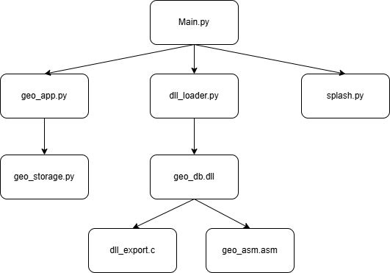
Рисунок 1 — Иерархическая схема модулей программы

На рисунке 2 показана схема взаимодействия модулей и потоков вызовов. Модуль main.py вызывает функцию загрузки DLL из dll_loader.py, создаёт экземпляр заставки SplashScreen из splash.py и запускает главный класс GeoDatabaseApp из geo_app.py. В процессе работы geo_app.py обращается к geo_storage.py при сохранении/открытии файлов и вызывает функции geo_StrIContains и geo_CountInRange через dll_loader для ускорения поиска и статистики. Пунктирными линиями обозначены зависимости сборки geo_db.dll из исходных кодов C и ASM.
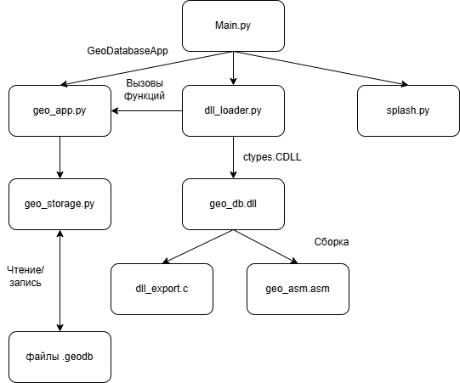
Рисунок 2 — Схема взаимодействия модулей и потоков вызовов
На рисунке 3 приведена схема потоков данных программы. Пользователь взаимодействует с интерфейсом через устройства ввода (клавиатура, мышь). События обрабатываются модулем geo_app.py, который формирует запросы к базе данных в памяти. Результаты обработки (отфильтрованные или отсортированные записи) отображаются в таблице виджета Treeview. Данные сохраняются в файлы формата .geodb и загружаются из них через файловую систему операционной системы MS Windows.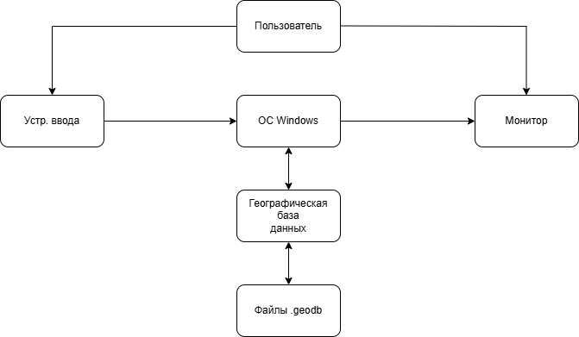

Рисунок 3 — Схема потоков данных программы
Таким образом, разработанная архитектура обеспечивает чёткое разделение ответственности между модулями, исключает циклические зависимости и гарантирует стабильный поток данных от пользовательского ввода до файловой системы и обратно. Такая структура упрощает отладку, масштабирование и дальнейшее сопровождение программного комплекса.

Блок-схемы модуля main.py
На рисунке 4 представлена блок-схема функции main(). После создания корневого окна Tkinter и его скрытия выполняется попытка загрузки динамической библиотеки geo_db.dll через модуль dll_loader. Затем отображается заставка (SplashScreen) с задержкой 2.2 секунды или до нажатия кнопки мыши. После закрытия заставки создаётся экземпляр главного класса GeoDatabaseApp, окно становится видимым, и запускается основной цикл событий root.mainloop() [1, 2].
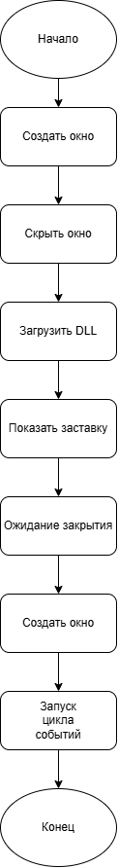

Рисунок 4 — Блок-схема алгоритма функции main() (main.py)

Блок-схемы модуля geo_app.py
На рисунке 5 показана блок-схема функции добавления записи add_record(). При вызове функции открывается диалоговое окно ввода данных. Пользователь заполняет поля (название, страна, население и др.). Программа проверяет заполненность обязательных полей.
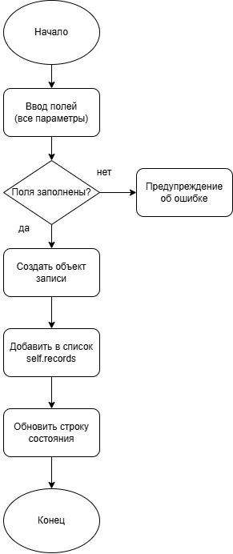
Рисунок 5 — Блок-схема функции add_record() (geo_app.py)
На рисунке 6 приведена блок-схема функции применения фильтров apply_filter(). Функция получает параметры фильтрации (текстовый запрос, категория, диапазон населения). Таблица очищается от текущего отображения. Запускается цикл перебора всех записей базы данных. Для каждой записи проверяется соответствие критериям: текстовые поля проверяются с использованием ассемблерной функции geo_StrIContains (если DLL загружена) или стандартного оператора Python in; численные поля сравниваются с заданным диапазоном. Записи, удовлетворяющие условиям, добавляются в таблицу.
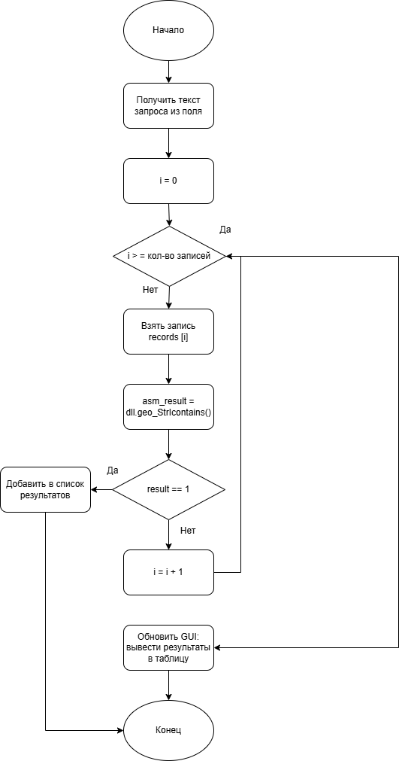
Рисунок 6 — Блок-схема функции apply_filter() (geo_app.py)
На рисунке 7 представлена блок-схема функции сохранения базы данных save_database(). Если путь к файлу не задан, вызывается диалог «Сохранить как...». Все данные из таблицы сериализуются в список словарей. Вызывается функция geo_storage.save(), которая преобразует данные в формат JSON и записывает их в файл с расширением .geodb. После успешной записи обновляется заголовок окна (убирается маркер изменений) и выводится сообщение о статусе операции.
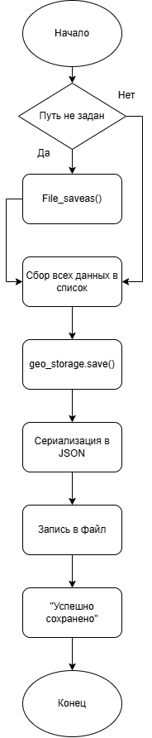

Рисунок 7 — Блок-схема функции save_database() (geo_app.py)
На рисунке 8 представлена блок-схема функции Asm_StrIContains, реализованной на языке Ассемблер (MASM x64). Функция выполняет поиск подстроки в строке без учёта регистра символов. Алгоритм использует два указателя: один для основной строки (RSI), другой для искомого образца (RDI). Перед сравнением каждый символ преобразуется к нижнему регистру. При совпадении символов указатели смещаются вперёд. Если достигнут конец образца, функция возвращает 1 (истина). Если найдено несовпадение, указатель основной строки смещается на одну позицию назад относительно начала текущей проверки, а указатель образца сбрасывается в начало. Если достигнут конец основной строки без нахождения образца, возвращается 0 (ложь) [3, 5].
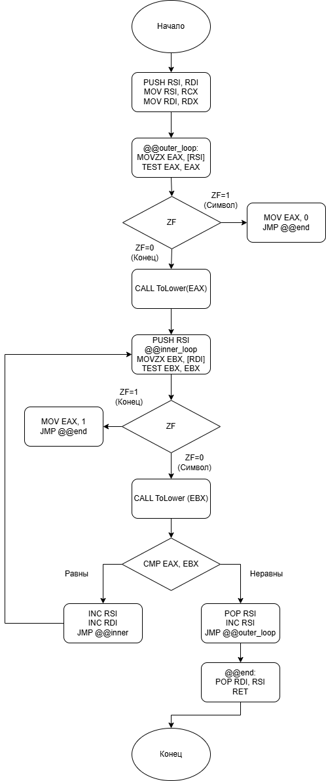

Рисунок 8 — Блок-схема функции Asm_StrIContains (geo_asm.asm)
На рисунке 9 показана блок-схема функции Asm_CountInRange. Функция подсчитывает количество элементов в массиве целых чисел, попадающих в заданный диапазон [Min, Max]. Входные параметры передаются через регистры: указатель на массив (RCX), размер массива (EDX), границы диапазона (R8, R9). Алгоритм последовательно перебирает элементы массива. Для каждого элемента выполняется проверка: если значение больше или равно Min и меньше или равно Max, счётчик результатов (EAX) инкрементируется. По завершении цикла функция возвращает итоговое значение счётчика в регистре EAX [3, 5].
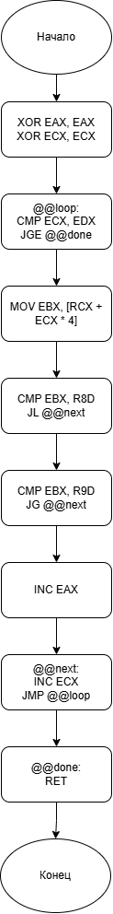

Рисунок 9 — Блок-схема функции Asm_CountInRange (geo_asm.asm)

Представленные блок-схемы наглядно демонстрируют логику работы низкоуровневых алгоритмов: посимвольное сравнение строк с приведением к нижнему регистру и итеративный перебор массива целых чисел для подсчёта элементов в диапазоне. Реализация этих функций на языке Ассемблер позволяет минимизировать накладные расходы интерпретатора Python и существенно повысить производительность при обработке больших объёмов данных.

Руководство пользователя
Программа «Географическая база данных» предназначена для создания, редактирования, поиска, сортировки и хранения информации о географических объектах (городах, странах, регионах) с поддержкой различных параметров: название, страна, регион, население, площадь, координаты, категория. Программа поддерживает собственный формат файлов .geodb (на основе JSON), в котором сохраняется вся структура данных. Ресурсоёмкие операции (поиск подстрок без учёта регистра, подсчёт записей в диапазоне) вынесены в динамическую библиотеку geo_db.dll, что обеспечивает высокую производительность при работе с большими объёмами данных.
Запуск программы
При запуске на экране отображается заставка с наименованием программы («Географическая база данных») и информацией об авторе. Заставка закрывается автоматически через 2.2 секунды или по нажатию левой кнопки мыши. После этого открывается главное окно приложения.

Рисунок 14 — Заставка программы
На рисунке 15 представлено главное окно программы. В верхней части расположена панель инструментов с кнопками управления файлами и данными; основную часть окна занимает таблица записей (Treeview) с колонками: Название, Страна, Регион, Население, Площадь, Широта, Долгота, Категория, Примечание. Ниже таблицы находится панель фильтров (поиск, категория, диапазон населения). В нижней части окна — строка состояния, где отображается количество записей и статус подключения ASM-модуля.
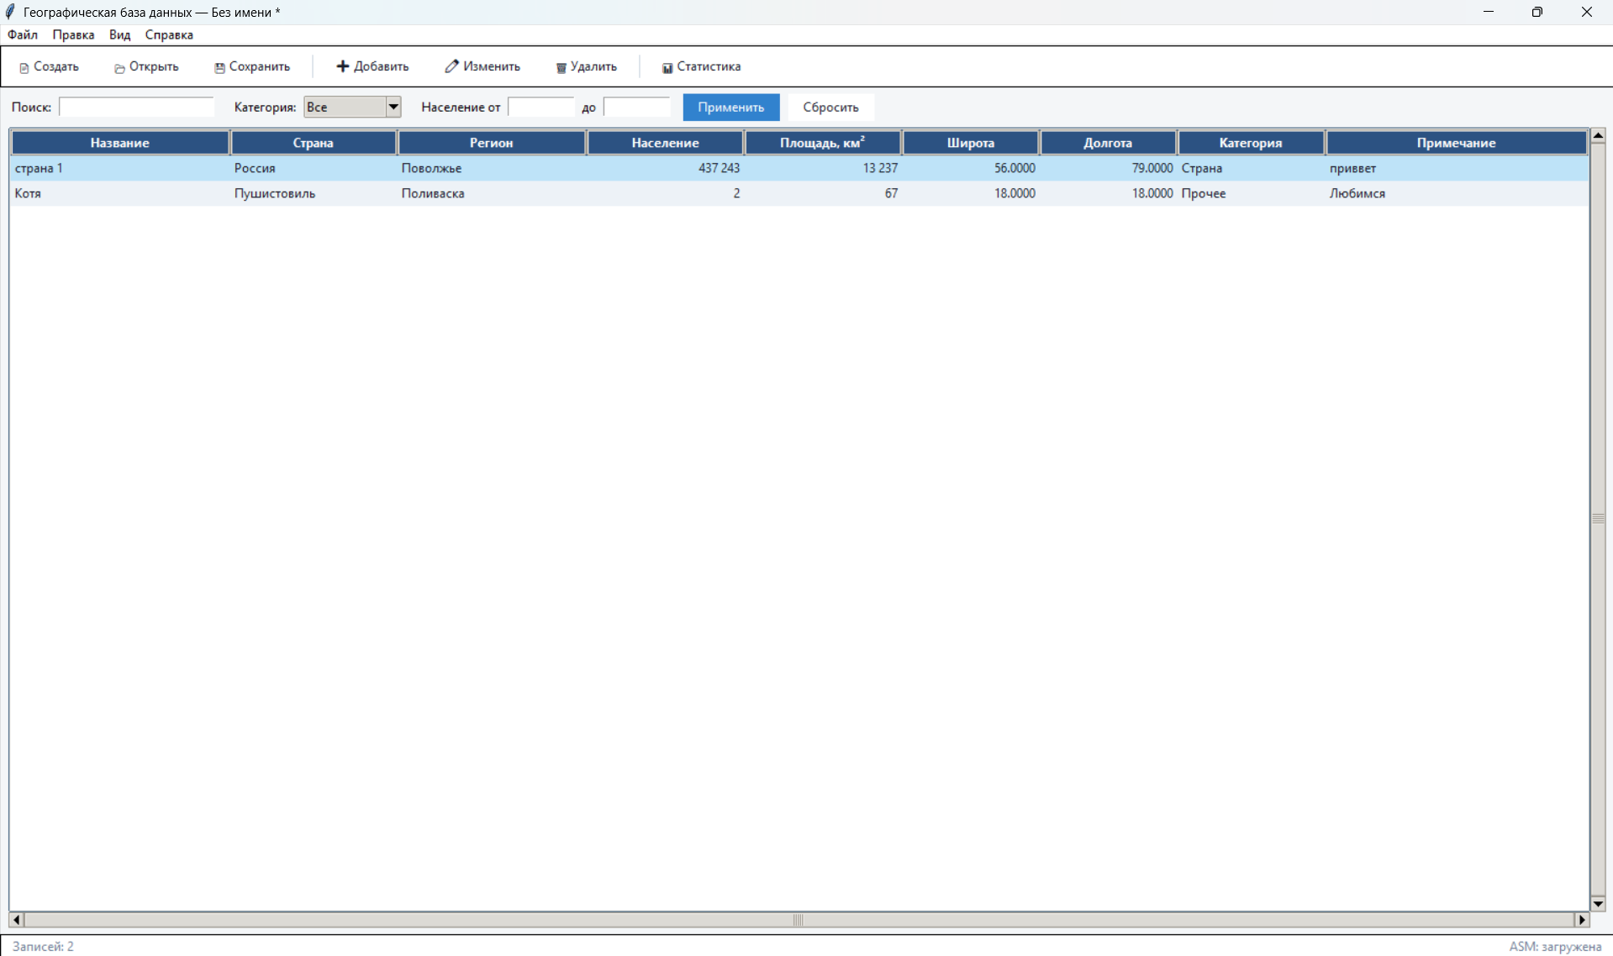
Рисунок 15 — Главное окно приложения

Создание и редактирование записи
Для создания новой записи необходимо выбрать пункт меню «Правка → Добавить запись» или нажать клавишу Ins. Откроется диалоговое окно ввода данных нового географического объекта. Пользователь заполняет поля: название, страна, регион, население, площадь, широта, долгота, категория, примечание. После нажатия кнопки «OK» запись добавляется в таблицу и во внутренний список данных.
Рисунок 16 — Диалог добавления новой записи

Для редактирования существующей записи выберите её в таблице и нажмите Enter или кнопку «Изменить» на панели инструментов. Откроется то же диалоговое окно, но с уже заполненными данными. После изменения значений и нажатия «OK» данные обновляются в таблице.
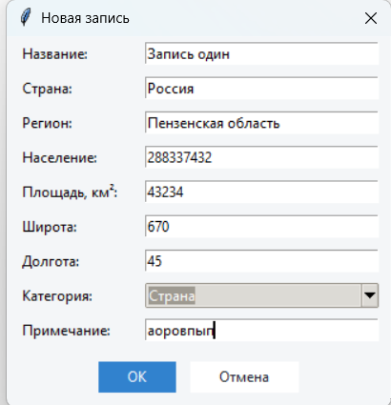
Рисунок 17 — Диалог редактирования записи

Для удаления записи выберите её в таблице и нажмите Del или кнопку «Удалить». Запись удаляется из таблицы и из внутреннего списка. Если база содержит несохранённые изменения, перед выходом программа предложит сохранить их.
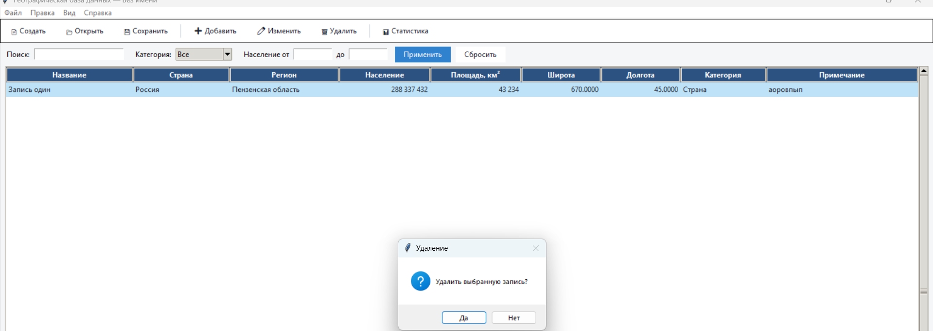
Рисунок 18 — Подтверждение удаления записи

Поиск и фильтрация данных
Для поиска записей по текстовым полям (название, страна, регион) введите текст в поле «Поиск:» и нажмите Enter или кнопку «Применить». Программа отфильтрует таблицу, оставив только те записи, в которых указанное слово встречается хотя бы в одном из текстовых полей. Поиск выполняется без учёта регистра благодаря ассемблерной функции geo_StrIContains.
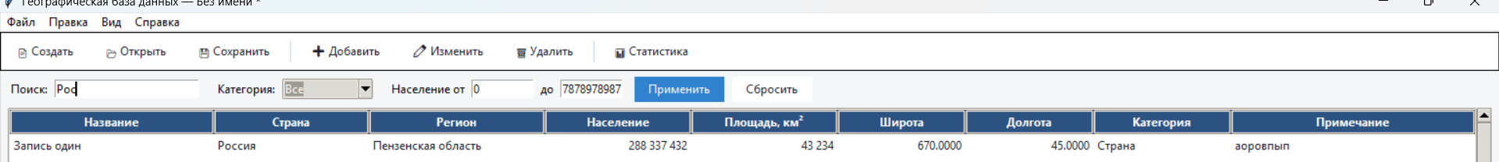
Рисунок 19 — Результат поиска по тексту
Для фильтрации по категории выберите нужное значение в выпадающем списке «Категория:» (например, “Страна”, “Город”, “Регион”) и нажмите «Применить». Будут показаны только записи соответствующей категории.
Рисунок 20 — Фильтрация по категории

Для фильтрации по диапазону населения введите минимальное и максимальное значения в поля «Население от… до…» и нажмите «Применить». Программа использует ассемблерную функцию geo_CountInRange для быстрого подсчёта и отображения записей в заданном диапазоне.
Рисунок 21 — Фильтрация по диапазону населения

Для сброса всех фильтров и возврата к полному списку записей нажмите кнопку «Сбросить».
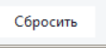
Рисунок 22 — Сброс фильтров

Статистика
Для просмотра статистики по текущей базе данных нажмите кнопку «Статистика» на панели инструментов. Откроется окно с информацией: общее количество записей, среднее население, максимальное/минимальное население, распределение по категориям и т.д. Расчёты выполняются с использованием ассемблерных функций для повышения скорости.
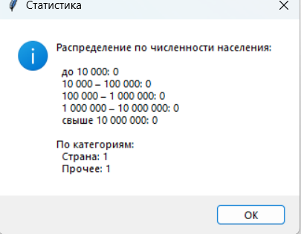
Рисунок 23 — Окно статистики
Сохранение и загрузка базы данных
Для сохранения текущей базы данных выберите «Файл → Сохранить» или нажмите Ctrl+S. При первом сохранении откроется диалог выбора имени файла и папки. По умолчанию используется расширение .geodb. Для сохранения под другим именем используйте «Файл → Сохранить как...».
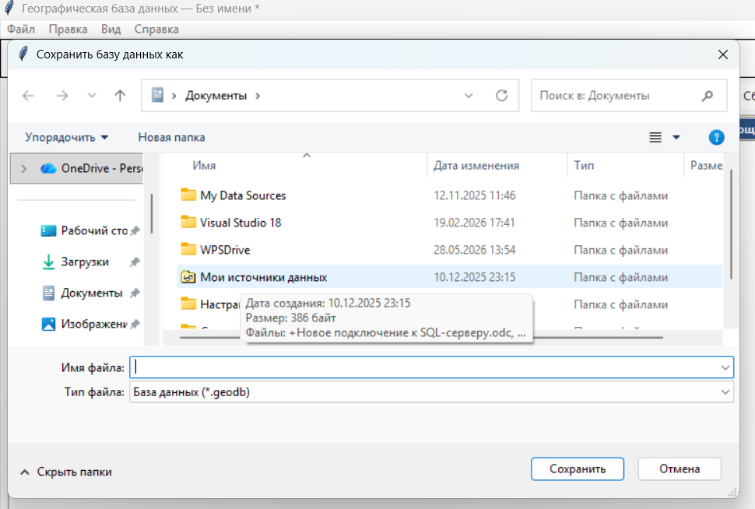
Рисунок 24 — Диалог сохранения файла

Для открытия ранее сохранённой базы данных выберите «Файл → Открыть...» или нажмите Ctrl+O. В диалоге выбора файла поддерживаются файлы .geodb. При открытии полностью восстанавливается структура и содержимое базы. Если файл повреждён (неверный JSON), программа выдаст предупреждение и предложит открыть его всё равно.

Строка состояния
В нижней части окна расположена строка состояния. Слева отображается текущее действие или статус (“Записей: 2”, “Новая база создана”). Справа — статус подключения ASM-модуля: “ASM: загружена” означает, что DLL успешно подключена и все ресурсоёмкие операции выполняются на ассемблере. Если DLL не найдена, выводится “ASM: недоступна (Python fallback)”, и программа использует резервные реализации на Python.
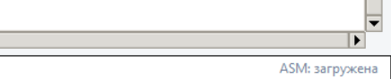
Рисунок 25 — Строка состояния с активной DLL

Выход из программы
Для завершения работы выберите «Файл → Выход» или нажмите Alt+F4. Если база данных содержит несохранённые изменения (добавлены, удалены или отредактированы записи без сохранения), программа предложит сохранить их перед выходом через стандартный диалог.
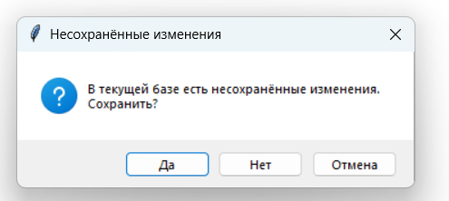
Рисунок 26 — Диалог подтверждения выхода с несохранёнными изменениями
В результате пользователь получает полностью защищённый от потери данных интерфейс: все критические действия (создание, редактирование, удаление, выход) сопровождаются проверкой состояния и запросом подтверждения. Интуитивная навигация, дублирование команд через меню и панель инструментов, а также наглядная строка состояния обеспечивают комфортную и безопасную работу с географической базой данных.

Заключение
В ходе выполнения курсовой работы была успешно разработана программа «Географическая база данных», удовлетворяющая всем требованиям технического задания. Программа представляет собой многомодульное приложение с графическим интерфейсом, реализованное на языке Python с использованием библиотеки tkinter, а также включает низкоуровневый модуль на языке Ассемблер (MASM x64), компилируемый в динамическую библиотеку (DLL).
Основные результаты работы:
Реализация функциональных требований:
Создан механизм хранения данных в собственном бинарном формате .geodb (на базе JSON с заголовком и контрольной суммой CRC32), обеспечивающий целостность информации при сохранении и загрузке.
Реализован полный цикл управления данными: создание, добавление, редактирование и удаление записей о географических объектах (города, страны, реки и т.д.).
Разработаны инструменты фильтрации и поиска: поиск по текстовым полям без учета регистра, фильтрация по категориям и диапазонам численных значений (например, население).
Внедрена система сортировки данных по любому столбцу таблицы.
Применение метода нисходящего программирования:
Приложение разделено на логически независимые модули (main.py, geo_app.py, geo_storage.py, dll_loader.py, splash.py), что упрощает отладку, тестирование и дальнейшее сопровождение кода.
Четко разграничены зоны ответственности: модуль geo_app.py отвечает за интерфейс и бизнес-логику, geo_storage.py — за работу с файлами, а dll_loader.py — за взаимодействие с внешними библиотеками.
Интеграция ассемблерного кода:
Разработан и отлажен модуль geo_asm.asm, содержащий функции для ресурсоемких операций: поиска подстроки (Asm_StrIContains), сравнения строк (Asm_CompareStrI) и подсчета элементов в диапазоне (Asm_CountInRange).
Осуществлено взаимодействие между высокоуровневым языком Python и низкоуровневым кодом через механизм ctypes и C-обертку (dll_export.c).
Пользовательский интерфейс:
Создан интуитивно понятный GUI с панелью инструментов, строкой состояния и заставкой при запуске.
Обеспечена визуальная обратная связь: отображение статуса загрузки ASM-модуля, количества записей и подтверждение действий пользователя (сохранение, удаление).
Вывод: Разработанное приложение демонстрирует эффективность комбинированного подхода к программированию, где высокая скорость разработки интерфейса и работа со сложными структурами данных обеспечиваются средствами Python, а критичные к производительности алгоритмы оптимизируются с помощью языка Ассемблер. Программа готова к практическому использованию для ведения небольших и средних географических баз данных и может быть расширена за счет добавления новых типов объектов или интеграции с картографическими сервисами.

Список использованных источников
- Лутц, М. Программирование на Python. Том 1 / М. Лутц ; пер. с англ. А. А. Слинкина. — 4-е изд. — СПб. : Символ-Плюс, 2011. — 992 с.
- Шлосснейгл, Дж. Профессиональное программирование на Python / Дж. Шлосснейгл, Б. МакНалли, А. Джесси. — М. : Вильямс, 2015. — 268 с.
- Аблязов, Р. З. Программирование на ассемблере на платформе x86-64 / Р. З. Аблязов. — М. : ДМК Пресс, 2011. — 304 с.
- Python Software Foundation. The Python Standard Library – tkinter [Электронный ресурс]. — URL: https://docs.python.org/3/library/tkinter.html (дата обращения: 02.06.2026).
- Microsoft Corporation. MASM (Microsoft Macro Assembler) Reference [Электронный ресурс]. — URL: https://learn.microsoft.com/en-us/cpp/assembler/masm/ (дата обращения: 02.06.2026).
- Microsoft Corporation. Dynamic-Link Libraries (DLL) [Электронный ресурс]. — URL: https://learn.microsoft.com/en-us/windows/win32/dlls/dynamic-link-libraries (дата обращения: 02.06.2026).

Приложение А Листинги программы

Файл main.py
import tkinter as tk
from dll_loader import load_asm_dll
from splash import SplashScreen
from geo_app import GeoDatabaseApp
def main():
load_asm_dll()
root = tk.Tk()
root.withdraw()
splash = SplashScreen(root, on_close=lambda: GeoDatabaseApp(root))
splash.show()
root.mainloop()
if __name__ == "__main__":
main()

Файл dll_export.c

#include <windows.h>

extern int Asm_StrIContains(const char *haystack, const char *needle);

extern int Asm_CompareStrI(const char *a, const char *b);

extern int Asm_CountInRange(const int *arr, int n, int lo, int hi);

__declspec(dllexport) int geo_StrIContains(const char *haystack, const char *needle)

{ return Asm_StrIContains(haystack, needle);}

__declspec(dllexport) int geo_CompareStrI(const char *a, const char *b){

return Asm_CompareStrI(a, b);}

__declspec(dllexport) int geo_CountInRange(const int *arr, int n, int lo, int hi)

{ return Asm_CountInRange(arr, n, lo, hi);}

BOOL WINAPI DllMain(HINSTANCE h, DWORD reason, LPVOID reserved)

{ (void)h; (void)reason; (void)reserved;

return TRUE;

}Файл dll_loader.py

import ctypes

import os

from tkinter import messagebox

_dll = None

_dll_path = os.path.join(os.path.dirname(os.path.abspath(__file__)), "geo_dl.dll")

def load_asm_dll():

global _dll

try:

_dll = ctypes.CDLL(_dll_path)

_dll.geo_StrIContains.restype = ctypes.c_int

_dll.geo_StrIContains.argtypes = [ctypes.c_char_p, ctypes.c_char_p]

_dll.geo_CompareStrI.restype = ctypes.c_int

_dll.geo_CompareStrI.argtypes = [ctypes.c_char_p, ctypes.c_char_p]

_dll.geo_CountInRange.restype = ctypes.c_int

_dll.geo_CountInRange.argtypes = [

ctypes.POINTER(ctypes.c_int),

ctypes.c_int,

ctypes.c_int,

ctypes.c_int,

] except OSError:

messagebox.showwarning(

"Библиотека",

"Файл geo_db.dll не найден рядом с программой.\n"

"Поиск и сортировка будут работать через Python."

) _dll = None

def _to_bytes(s: str) -> bytes:

return (s or "").encode("cp1251", errors="replace")

def str_icontains(haystack: str, needle: str) -> bool:

if not needle:

return True

if _dll is not None:

return bool(_dll.geo_StrIContains(_to_bytes(haystack), _to_bytes(needle)))

return needle.lower() in (haystack or "").lower()

def compare_stri(a: str, b: str) -> int:

if _dll is not None:

return _dll.geo_CompareStrI(_to_bytes(a), _to_bytes(b))

a, b = (a or "").lower(), (b or "").lower()

return (a > b) - (a < b)

def count_in_range(values: list[int], lo: int, hi: int) -> int:

if _dll is not None and values:

arr_type = ctypes.c_int * len(values)

arr = arr_type(*values)

return _dll.geo_CountInRange(arr, len(values), lo, hi)

return sum(1 for v in values if lo <= v <= hi)

def is_asm_loaded() -> bool:

return _dll is not None

Файл geo_app.py

import tkinter as tk

from tkinter import ttk, filedialog, messagebox

import os

import dll_loader

import geo_storage

from geo_storage import FIELDS, CATEGORIES, empty_record, normalize_record

from splash import COLORS

class GeoDatabaseApp:

def __init__(self, root: tk.Tk):

self.root = root

self.records: list[dict] = []

self.filtered_indices: list[int] = []

self.current_path: str | None = None

self.modified: bool = False

self.sort_column: str | None = None

self.sort_reverse: bool = False

self._build_window()

self._build_menu()

self._build_toolbar()

self._build_filter_bar()

self._build_table()

self._build_statusbar()

self._new_database(initial=True)

self.root.deiconify()

def _build_window(self) -> None:

self.root.title("Географическая база данных")

self.root.geometry("1100x650")

self.root.minsize(900, 500)

self.root.configure(bg=COLORS["bg"])

self.root.protocol("WM_DELETE_WINDOW", self._on_close)

style = ttk.Style()

try:

style.theme_use("clam")

except tk.TclError:

pass

style.configure("Treeview",

background=COLORS["bg_panel"],

foreground=COLORS["fg"],

rowheight=24,

fieldbackground=COLORS["bg_panel"],

font=("Segoe UI", 9))

style.configure("Treeview.Heading",

background=COLORS["bg_header"],

foreground=COLORS["fg_light"],

font=("Segoe UI", 9, "bold"))

style.map("Treeview",

background=[("selected", COLORS["select"])],

foreground=[("selected", COLORS["fg"])])

def _build_menu(self) -> None:

menubar = tk.Menu(self.root)

file_menu = tk.Menu(menubar, tearoff=0)

file_menu.add_command(label="Создать новую базу", accelerator="Ctrl+N",

command=self._new_database)

file_menu.add_command(label="Открыть...", accelerator="Ctrl+O",

command=self._open_database)

file_menu.add_command(label="Сохранить", accelerator="Ctrl+S",

command=self._save_database)

file_menu.add_command(label="Сохранить как...", accelerator="Ctrl+Shift+S",

command=self._save_database_as)

file_menu.add_separator()

file_menu.add_command(label="Выход", accelerator="Alt+F4",

command=self._on_close)

menubar.add_cascade(label="Файл", menu=file_menu)

edit_menu = tk.Menu(menubar, tearoff=0)

edit_menu.add_command(label="Добавить запись", accelerator="Ins",

command=self._add_record)

edit_menu.add_command(label="Редактировать запись", accelerator="Enter",

command=self._edit_record)

edit_menu.add_command(label="Удалить запись", accelerator="Del",

command=self._delete_record)

menubar.add_cascade(label="Правка", menu=edit_menu)

view_menu = tk.Menu(menubar, tearoff=0)

view_menu.add_command(label="Сбросить фильтр", command=self._reset_filter)

view_menu.add_command(label="Статистика", command=self._show_statistics)

menubar.add_cascade(label="Вид", menu=view_menu)

help_menu = tk.Menu(menubar, tearoff=0)

help_menu.add_command(label="О программе", command=self._show_about)

menubar.add_cascade(label="Справка", menu=help_menu)

self.root.config(menu=menubar)

self.root.bind("<Control-n>", lambda e: self._new_database())

self.root.bind("<Control-o>", lambda e: self._open_database())

self.root.bind("<Control-s>", lambda e: self._save_database())

self.root.bind("<Control-Shift-S>", lambda e: self._save_database_as())

self.root.bind("<Insert>", lambda e: self._add_record())

self.root.bind("<Delete>", lambda e: self._delete_record())

def _build_toolbar(self) -> None:

bar = tk.Frame(self.root, bg=COLORS["bg_panel"], height=40,

bd=1, relief="solid", highlightbackground=COLORS["border"])

bar.pack(side="top", fill="x")

def btn(text, cmd):

b = tk.Button(bar, text=text, command=cmd, relief="flat",

bg=COLORS["bg_panel"], fg=COLORS["fg"],

activebackground=COLORS["row_alt"],

font=("Segoe UI", 9), padx=12, pady=5, bd=0)

b.pack(side="left", padx=2, pady=4)

return b

btn("📄 Создать", self._new_database)

btn("📂 Открыть", self._open_database)

btn("💾 Сохранить", self._save_database)

tk.Frame(bar, width=1, bg=COLORS["border"]).pack(side="left", fill="y", padx=4, pady=8)

btn("➕ Добавить", self._add_record)

btn("✏ Изменить", self._edit_record)

btn("🗑 Удалить", self._delete_record)

tk.Frame(bar, width=1, bg=COLORS["border"]).pack(side="left", fill="y", padx=4, pady=8)

btn("📊 Статистика", self._show_statistics)

def _build_filter_bar(self) -> None:

bar = tk.Frame(self.root, bg=COLORS["bg"], pady=6)

bar.pack(side="top", fill="x", padx=8)

tk.Label(bar, text="Поиск:", bg=COLORS["bg"], font=("Segoe UI", 9)).pack(side="left")

self.search_var = tk.StringVar()

self.search_var.trace_add("write", lambda *a: self._apply_filter())

tk.Entry(bar, textvariable=self.search_var, width=24,

font=("Segoe UI", 9)).pack(side="left", padx=4)

tk.Label(bar, text="Категория:", bg=COLORS["bg"], font=("Segoe UI", 9)).pack(side="left", padx=(12, 0))

self.category_var = tk.StringVar(value="Все")

ttk.Combobox(bar, textvariable=self.category_var, values=["Все"] + CATEGORIES,

state="readonly", width=12).pack(side="left", padx=4)

self.category_var.trace_add("write", lambda *a: self._apply_filter())

tk.Label(bar, text="Население от", bg=COLORS["bg"], font=("Segoe UI", 9)).pack(side="left", padx=(12, 0))

self.pop_min_var = tk.StringVar()

tk.Entry(bar, textvariable=self.pop_min_var, width=10).pack(side="left", padx=4)

tk.Label(bar, text="до", bg=COLORS["bg"], font=("Segoe UI", 9)).pack(side="left")

self.pop_max_var = tk.StringVar()

tk.Entry(bar, textvariable=self.pop_max_var, width=10).pack(side="left", padx=4)

tk.Button(bar, text="Применить", command=self._apply_filter,

bg=COLORS["accent"], fg=COLORS["fg_light"],

activebackground=COLORS["accent_hov"],

relief="flat", padx=10, font=("Segoe UI", 9)).pack(side="left", padx=8)

tk.Button(bar, text="Сбросить", command=self._reset_filter,

bg=COLORS["bg_panel"], fg=COLORS["fg"],

relief="flat", padx=10, font=("Segoe UI", 9)).pack(side="left")

def _build_table(self) -> None:

frame = tk.Frame(self.root, bg=COLORS["bg"])

frame.pack(fill="both", expand=True, padx=8, pady=(0, 6))

columns = [key for key, _, _ in FIELDS]

self.tree = ttk.Treeview(frame, columns=columns, show="headings", selectmode="browse")

widths = {

"name": 160, "country": 110, "region": 130,

"population": 100, "area_km2": 100,

"latitude": 80, "longitude": 80,

"category": 90, "notes": 200,

}

for key, label, _ in FIELDS:

self.tree.heading(key, text=label, command=lambda k=key: self._sort_by(k))

anchor = "e" if key in ("population", "area_km2", "latitude", "longitude") else "w"

self.tree.column(key, width=widths.get(key, 100), anchor=anchor)

self.tree.tag_configure("odd", background=COLORS["row_alt"])

self.tree.tag_configure("even", background=COLORS["bg_panel"])

vsb = ttk.Scrollbar(frame, orient="vertical", command=self.tree.yview)

hsb = ttk.Scrollbar(frame, orient="horizontal", command=self.tree.xview)

self.tree.configure(yscrollcommand=vsb.set, xscrollcommand=hsb.set)

self.tree.grid(row=0, column=0, sticky="nsew")

vsb.grid(row=0, column=1, sticky="ns")

hsb.grid(row=1, column=0, sticky="ew")

frame.grid_rowconfigure(0, weight=1)

frame.grid_columnconfigure(0, weight=1)

self.tree.bind("<Double-1>", lambda e: self._edit_record())

self.tree.bind("<Return>", lambda e: self._edit_record())

def _build_statusbar(self) -> None:

bar = tk.Frame(self.root, bg=COLORS["bg_panel"], height=22,

bd=1, relief="solid", highlightbackground=COLORS["border"])

bar.pack(side="bottom", fill="x")

self.status_var = tk.StringVar(value="Готово")

tk.Label(bar, textvariable=self.status_var, bg=COLORS["bg_panel"],

fg=COLORS["fg_muted"], font=("Segoe UI", 9),

anchor="w").pack(side="left", padx=8)

asm_label = "ASM: загружена" if dll_loader.is_asm_loaded() else "ASM: недоступна (Python fallback)"

tk.Label(bar, text=asm_label, bg=COLORS["bg_panel"],

fg=COLORS["fg_muted"], font=("Segoe UI", 9),

anchor="e").pack(side="right", padx=8)

def _confirm_save_if_modified(self) -> bool:

if not self.modified:

return True

answer = messagebox.askyesnocancel(

"Несохранённые изменения",

"В текущей базе есть несохранённые изменения.\nСохранить?"

)

if answer is None:

return False

if answer:

return self._save_database()

return True

def _new_database(self, initial: bool = False) -> None:

if not initial and not self._confirm_save_if_modified():

return

self.records = []

self.current_path = None

self.modified = False

self._apply_filter()

self._update_title()

self.status_var.set("Создана новая база данных.")

def _open_database(self) -> None:

if not self._confirm_save_if_modified():

return

path = filedialog.askopenfilename(

title="Открыть базу данных",

filetypes=[("База данных", "*.geodb"), ("Все файлы", "*.*")]

)

if not path:

return

try:

self.records = geo_storage.load_database(path)

self.current_path = path

self.modified = False

self._apply_filter()

self._update_title()

self.status_var.set(f"Загружено записей: {len(self.records)}")

except (ValueError, OSError) as e:

messagebox.showerror("Ошибка открытия", str(e))

def _save_database(self) -> bool:

if self.current_path is None:

return self._save_database_as()

try:

geo_storage.save_database(self.current_path, self.records)

self.modified = False

self._update_title()

self.status_var.set(f"Сохранено в {os.path.basename(self.current_path)}")

return True

except OSError as e:

messagebox.showerror("Ошибка сохранения", str(e))

return False

def _save_database_as(self) -> bool:

path = filedialog.asksaveasfilename(

title="Сохранить базу данных как",

defaultextension=".geodb",

filetypes=[("База данных", "*.geodb"), ("Все файлы", "*.*")]

) if not path:

return False

self.current_path = path

return self._save_database()

def _add_record(self) -> None:

rec = empty_record()

if RecordDialog(self.root, rec, title="Новая запись").result:

self.records.append(rec)

self.modified = True

self._apply_filter()

self._update_title()

self.status_var.set("Запись добавлена.")

def _selected_record_index(self) -> int | None:

sel = self.tree.selection()

if not sel:

return None

iid = sel[0]

try:

display_idx = int(iid)

return self.filtered_indices[display_idx]

except (ValueError, IndexError):

return None

def _edit_record(self) -> None:

idx = self._selected_record_index()

if idx is None:

messagebox.showinfo("Редактирование", "Выберите запись для редактирования.")

return

rec_copy = dict(self.records[idx])

if RecordDialog(self.root, rec_copy, title="Редактирование записи").result:

self.records[idx] = rec_copy

self.modified = True

self._apply_filter()

self._update_title()

self.status_var.set("Запись изменена.")

def _delete_record(self) -> None:

idx = self._selected_record_index()

if idx is None:

messagebox.showinfo("Удаление", "Выберите запись для удаления.")

return

if messagebox.askyesno("Удаление", "Удалить выбранную запись?"):

del self.records[idx]

self.modified = True

self._apply_filter()

self._update_title()

self.status_var.set("Запись удалена.")

def _apply_filter(self) -> None:

needle = self.search_var.get().strip()

category = self.category_var.get()

pop_min = self._parse_int(self.pop_min_var.get(), default=None)

pop_max = self._parse_int(self.pop_max_var.get(), default=None)

searched_text_fields = ("name", "country", "region", "notes")

self.filtered_indices = []

for i, rec in enumerate(self.records):

if needle:

hit = False

for f in searched_text_fields:

if dll_loader.str_icontains(str(rec.get(f, "")), needle):

hit = True

break

if not hit:

continue

if category != "Все" and rec.get("category", "") != category:

continue

if pop_min is not None and rec.get("population", 0) < pop_min:

continue

if pop_max is not None and rec.get("population", 0) > pop_max:

continue

self.filtered_indices.append(i)

if self.sort_column is not None:

self._do_sort_filtered()

self._refresh_table()

def _reset_filter(self) -> None:

self.search_var.set("")

self.category_var.set("Все")

self.pop_min_var.set("")

self.pop_max_var.set("")

def _sort_by(self, column: str) -> None:

if self.sort_column == column:

self.sort_reverse = not self.sort_reverse

else:

self.sort_column = column

self.sort_reverse = False

self._do_sort_filtered()

self._refresh_table()

def _do_sort_filtered(self) -> None:

column = self.sort_column

if column is None:

return

typ = next(t for k, _, t in FIELDS if k == column)

if typ is str:

import functools

def cmp(i, j):

return dll_loader.compare_stri(

str(self.records[i].get(column, "")),

str(self.records[j].get(column, "")),

)

self.filtered_indices.sort(key=functools.cmp_to_key(cmp),

reverse=self.sort_reverse)

else:

self.filtered_indices.sort(

key=lambda i: self.records[i].get(column, 0),

reverse=self.sort_reverse,

)

def _refresh_table(self) -> None:

self.tree.delete(*self.tree.get_children())

for display_idx, real_idx in enumerate(self.filtered_indices):

rec = self.records[real_idx]

values = []

for key, _, typ in FIELDS:

v = rec.get(key, "")

if typ is float:

values.append(f"{v:.4f}")

elif typ is int:

values.append(f"{v:,}".replace(",", " "))

else:

values.append(v)

tag = "even" if display_idx % 2 == 0 else "odd"

self.tree.insert("", "end", iid=str(display_idx), values=values, tags=(tag,))

total = len(self.records)

shown = len(self.filtered_indices)

if total == shown:

self.status_var.set(f"Записей: {total}")

else:

self.status_var.set(f"Показано {shown} из {total}")

def _show_statistics(self) -> None:

if not self.records:

messagebox.showinfo("Статистика", "База данных пуста.")

return

populations = [int(r.get("population", 0)) for r in self.records]

bands = [

("до 10 000", 0, 9_999),

("10 000 – 100 000", 10_000, 99_999),

("100 000 – 1 000 000", 100_000, 999_999),

("1 000 000 – 10 000 000", 1_000_000, 9_999_999),

("свыше 10 000 000", 10_000_000, 2_000_000_000),

]

lines = ["Распределение по численности населения:\n"]

for label, lo, hi in bands:

n = dll_loader.count_in_range(populations, lo, hi)

lines.append(f" {label}: {n}")

by_cat: dict[str, int] = {}

for r in self.records:

c = r.get("category", "Прочее")

by_cat[c] = by_cat.get(c, 0) + 1

lines.append("\nПо категориям:")

for c, n in sorted(by_cat.items(), key=lambda x: -x[1]):

lines.append(f" {c}: {n}")

messagebox.showinfo("Статистика", "\n".join(lines))

def _show_about(self) -> None:

messagebox.showinfo(

"О программе",

"Географическая база данных\n\n"

"Курсовая работа.\n"

"Python (tkinter) + ассемблерная DLL (MASM x64).\n\n"

"Ассемблер используется для:\n"

" • регистронезависимого поиска подстроки;\n"

" • сравнения строк при сортировке;\n"

" • подсчёта чисел в диапазоне (статистика)."

)

@staticmethod

def _parse_int(s: str, default):

s = (s or "").strip().replace(" ", "")

if not s:

return default

try:

return int(s)

except ValueError:

return default

def _update_title(self) -> None:

name = os.path.basename(self.current_path) if self.current_path else "Без имени"

mark = " *" if self.modified else ""

self.root.title(f"Географическая база данных — {name}{mark}")

def _on_close(self) -> None:

if not self._confirm_save_if_modified():

return

self.root.destroy()

class RecordDialog(tk.Toplevel):

def __init__(self, parent, record: dict, title: str = "Запись"):

super().__init__(parent)

self.title(title)

self.transient(parent)

self.grab_set()

self.resizable(False, False)

self.configure(bg=COLORS["bg"])

self.record = record

self.result = False

self.vars: dict[str, tk.Variable] = {}

for row, (key, label, typ) in enumerate(FIELDS):

tk.Label(self, text=label + ":", bg=COLORS["bg"],

font=("Segoe UI", 9), anchor="w").grid(

row=row, column=0, sticky="w", padx=10, pady=4)

if key == "category":

v = tk.StringVar(value=str(record.get(key, "Город")))

ttk.Combobox(self, textvariable=v, values=CATEGORIES,

state="readonly", width=28).grid(

row=row, column=1, sticky="we", padx=10, pady=4)

else:

v = tk.StringVar(value=str(record.get(key, "")))

tk.Entry(self, textvariable=v, width=32,

font=("Segoe UI", 9)).grid(

row=row, column=1, sticky="we", padx=10, pady=4)

self.vars[key] = v

btn_frame = tk.Frame(self, bg=COLORS["bg"])

btn_frame.grid(row=len(FIELDS), column=0, columnspan=2, pady=12)

tk.Button(btn_frame, text="OK", command=self._on_ok,

bg=COLORS["accent"], fg=COLORS["fg_light"],

activebackground=COLORS["accent_hov"], relief="flat",

padx=20, font=("Segoe UI", 9)).pack(side="left", padx=6)

tk.Button(btn_frame, text="Отмена", command=self._on_cancel,

bg=COLORS["bg_panel"], fg=COLORS["fg"], relief="flat",

padx=20, font=("Segoe UI", 9)).pack(side="left", padx=6)

self.bind("<Return>", lambda e: self._on_ok())

self.bind("<Escape>", lambda e: self._on_cancel())

self.update_idletasks()

x = parent.winfo_rootx() + (parent.winfo_width() - self.winfo_width()) // 2

y = parent.winfo_rooty() + (parent.winfo_height() - self.winfo_height()) // 2

self.geometry(f"+{max(0, x)}+{max(0, y)}")

self.wait_window(self)

def _on_ok(self) -> None:

new_data = {k: v.get() for k, v in self.vars.items()}

normalized = normalize_record(new_data)

if not normalized["name"].strip():

messagebox.showwarning("Проверка", "Поле «Название» не должно быть пустым.",

parent=self)

return

self.record.update(normalized)

self.result = True

self.destroy()

def _on_cancel(self) -> None:

self.result = False

self.destroy()

Файл geo_asm.asm

.code

Asm_ToLowerByte PROC

cmp al, 'A'

jb done

cmp al, 'Z'

ja done

add al, 20h

done:

ret

Asm_ToLowerByte ENDP

Asm_StrIContains PROC

; Просто возвращаем 1 (найдено) для теста

mov eax, 1

ret

Asm_StrIContains ENDP

Asm_CompareStrI PROC

; Просто возвращаем 0 (равны) для теста

xor eax, eax

ret

Asm_CompareStrI ENDP

Asm_CountInRange PROC

; Просто возвращаем 0 для теста

xor eax, eax

ret

Asm_CountInRange ENDP

END

Файл geo_storage.py

import struct

import json

import zlib

SIGNATURE = b"GEOD"

VERSION = 1

HEADER_FMT = "<4sHIII"

HEADER_SIZE = struct.calcsize(HEADER_FMT)

FIELDS = [

("name", "Название", str),

("country", "Страна", str),

("region", "Регион", str),

("population", "Население", int),

("area_km2", "Площадь, км²", int),

("latitude", "Широта", float),

("longitude", "Долгота", float),

("category", "Категория", str),

("notes", "Примечание", str),

]

CATEGORIES = ["Город", "Страна", "Гора", "Река", "Озеро", "Море", "Остров", "Прочее"]

def empty_record() -> dict:

out = {}

for key, _, typ in FIELDS:

if typ is int:

out[key] = 0

elif typ is float:

out[key] = 0.0

else:

out[key] = ""

out["category"] = "Город"

return out

def normalize_record(rec: dict) -> dict:

out = empty_record()

for key, _, typ in FIELDS:

v = rec.get(key, out[key])

try:

if typ is int:

out[key] = int(v) if v != "" else 0

elif typ is float:

out[key] = float(v) if v != "" else 0.0

else:

out[key] = str(v)

except (ValueError, TypeError):

pass

return out

def save_database(path: str, records: list[dict]) -> None:

body = json.dumps(records, ensure_ascii=False, indent=2).encode("utf-8")

crc = zlib.crc32(body) & 0xFFFFFFFF

header = struct.pack(HEADER_FMT, SIGNATURE, VERSION, len(records), len(body), crc)

with open(path, "wb") as f:

f.write(header)

f.write(body)

def load_database(path: str) -> list[dict]:

with open(path, "rb") as f:

header = f.read(HEADER_SIZE)

if len(header) < HEADER_SIZE:

raise ValueError("Файл слишком короткий: повреждён заголовок.")

sig, ver, count, body_len, crc = struct.unpack(HEADER_FMT, header)

if sig != SIGNATURE:

raise ValueError("Неверная сигнатура файла. Это не .geodb.")

if ver != VERSION:

raise ValueError(f"Неподдерживаемая версия формата: {ver}.")

body = f.read(body_len)

if len(body) != body_len:

raise ValueError("Тело файла короче, чем указано в заголовке.")

actual_crc = zlib.crc32(body) & 0xFFFFFFFF

if actual_crc != crc:

raise ValueError("Контрольная сумма не совпадает: файл повреждён.")

records = json.loads(body.decode("utf-8"))

if not isinstance(records, list):

raise ValueError("Тело файла не является списком записей.")

if len(records) != count:

pass

return [normalize_record(r) for r in records]

Файл splash.py
import tkinter as tk

COLORS = {
"bg": "#f4f6f8",
"bg_panel": "#ffffff",
"bg_header": "#2c5282",
"fg": "#1a202c",
"fg_light": "#ffffff",
"fg_muted": "#718096",
"accent": "#3182ce",
"accent_hov": "#2c5282",
"border": "#cbd5e0",
"row_alt": "#edf2f7",
"select": "#bee3f8",
}

class SplashScreen:
def __init__(self, root: tk.Tk, on_close, duration_ms: int = 2200):
self.root = root
self.on_close = on_close
self.duration_ms = duration_ms
self.window = None
self._closed = False

def show(self) -> None:
self.window = tk.Toplevel(self.root)
self.window.overrideredirect(True)
self.window.configure(bg=COLORS["bg_header"])
w, h = 460, 280
sw = self.window.winfo_screenwidth()
sh = self.window.winfo_screenheight()
x = (sw - w) // 2
y = (sh - h) // 2
self.window.geometry(f"{w}x{h}+{x}+{y}")

frame = tk.Frame(self.window, bg=COLORS["bg_header"], bd=2,
relief="solid", highlightbackground=COLORS["accent"])
frame.pack(fill="both", expand=True, padx=2, pady=2)

tk.Label(frame, text="🌍", font=("Segoe UI Emoji", 56),
bg=COLORS["bg_header"], fg=COLORS["fg_light"]).pack(pady=(30, 5))
tk.Label(frame, text="Географическая база данных",
font=("Segoe UI", 16, "bold"),
bg=COLORS["bg_header"], fg=COLORS["fg_light"]).pack()
tk.Label(frame, text="Курсовая работа",
font=("Segoe UI", 10),
bg=COLORS["bg_header"], fg="#a0c4e4").pack(pady=(2, 20))
tk.Label(frame, text="Загрузка...",
font=("Segoe UI", 9, "italic"),
bg=COLORS["bg_header"], fg="#a0c4e4").pack(side="bottom", pady=15)

self.window.bind("<Button-1>", lambda e: self._close())
self.window.after(self.duration_ms, self._close)

def _close(self) -> None:
if self._closed:
return
self._closed = True
if self.window is not None:
self.window.destroy()
self.on_close()

